

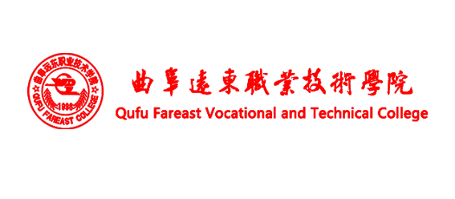

**课程思政教学案例汇编**

2023年4月 教务处制

**《手工与生活》课程思政教学案例库**

**一、课程简介**

《手工与生活》课程是早期教育专业的专业核心课程，其目的是培养具有先进的教育理念、扎实的理论知识和过硬的教学技能的新一代幼儿教育人才。她们不仅能够完全胜任岗位要求，而且具有可持续发展的个人能力。对于未来的幼儿教师也就是我们的高职学生来讲，手工教学具有重要的意义。

**二、课程思政教学总体设计**

**（一）课程思政总体目标**

课程性质描述

本课程思政教学的具体目标，具体体现在：

《手工与生活》课程思政旨在教授早期教育专业本课程时，将每章知识点与思政点相结合，培养学生正确的世界观，树立学生对人民民主的坚定信仰，对中国文化的强烈自信，对中国制度的坚决拥护的思想，引导学生探索出正确的人生观和价值观。

本课程思政教学的具体目标，具体体现在：

1.政治认同

2.家国情怀

3.人民至上思想

4.职业道德

5.法治意识

6.思想道德

7.科学精神

8.时代担当

**（二）课程思政教学内容**

《手工与生活》课程思政教学内容，具体体现在：

1.中国手工艺是中华传统文化的重要组成部分，将其融入高校思想政治教育工作，有利于增强学生对中华传统文化的认同感，激发文化自信，打下坚实的思想基础，突显高等教育的中国特色。高校青年群体，尤其新闻传播学院广告专业学生群体，媒介综合素养较高，现代新媒体综合创作、传播能力较强，能够形成强大的传播力量，有利于中华传统文化的广泛传播。同时广告专业学生的创意创新能力高，有利于传统手工技艺的创意创新，使传统手工艺在当代焕发新的生机。

2.课程主要内容为：中国手工艺的传承、中国传统手工艺产品的创新、中国传统手工艺的当代传播。重点在于“在创作中融入中华优秀传统文化符号”， 学生通过对传统文化符号的学习、整理、再创造、以及实物作品的完美呈现，完成课程思政，活态再现中华优秀传统文化。

**（三）教学方法**

具体的教学方法如下：

1.本课程思政建设方向和重点是中华优秀传统文化的传承创新与传播。手工技艺包罗万象，往往与人们的日常生活息息相关。这些技艺蕴含着手工艺人及使用者的智慧与审美，是中国优秀文化的重要组成部分。但随着西方工业文明的输入，传统手工技艺被不断的冲击，濒临消亡。大机器生产带来的只是产品的数量和质量的提升，粗暴地解决了人们的物质需求。而传统手工艺品所蕴含的丰富文化积淀在工业产品中得不到有效呈现，甚至阻隔了优秀中华文明的继承与传播。因此对传统手工技艺的研究不仅仅是对技艺的恢复，更应该将传统技艺所蕴含的文化积淀及艺术伦理呈现出来。在保护技艺的同时梳理传统手工技艺的文化背景、艺术伦理，全面呈现中国传统手工艺这一文化艺术现象。对其传承也应当是在全面理解的情形下，将现代工业文明成果形成的新工具、新思维与传统技艺有机衔接，完成技术、艺术、文化、等多层次的有效传承，续接中华优秀文化，继承中华文明成果。

2.创新是传统手工艺发展的核心内容，手工艺的形成与生活需求密切相关，生活需求的改变必然引发手工技艺的创新活动。其创新体现在技术革新、工具研发、材料研发、创作四方面。前三项创新的最终目的是新产品创作开发。同时，手工艺产品的文化内涵也需要在创作过程中积极融入。为此，本课程的课程思政教学改革重点在于“在创作中融入中华优秀传统文化符号”。学生通过对这些“中华优秀传统文化符号”的学习、整理、再创造、以及实物作品的完美呈现，完成课程思政，活态再现中华优秀传统文化。

**三、课程各章节思政教学内容设计**

**项目一** 手工生活传统布艺印花技术

1. 课程思政具体目标

通过利用现代技术手段的实践创作、记录，实现对中华传统文化知识的研习、活态运用、广泛传播。

（二）课程思政教学实践

【教学方式与方法】

基于以上课程思政的目标与建设内容，在具体教学环节中通过以下方式实现：

1．通过现代工业设备、计算机制图、传统技艺研习，将新思维与传统技艺结合，尝试技术、艺术、文化、等多层次的有效传承。通过理论学习掌握传统手工艺基本知识，技能，历史文化背景等内容。

通过实验完成技术学习，完成创作环节的知识与技术储备。

2．在创作中融入中华优秀传统文化符号

解读、学习中华传统文化符号，在创作中积极运用这些符号展开创新实践，在实践中进一步理解传统文化内涵，续接中华传统文化。

3．中华传统手工艺文化的数字化传播

利用实验室设备完成传统手工艺作品创作开发实验，通过数字手段记录实践过程，并制作成利于网络各类平台传播的传统文化数字产品。通过信息终端传播中华传统文化，将课程思政内容传播给社会民众。

【课程思政教学实例】

案例资料：

（1）案例简介

课堂部分根据造早期教育专业特点、实际教学条件、区域特色等综合考虑，将“中国传统色彩的再现与制作技艺”作为本门课程思政教学与实践的主要内容。

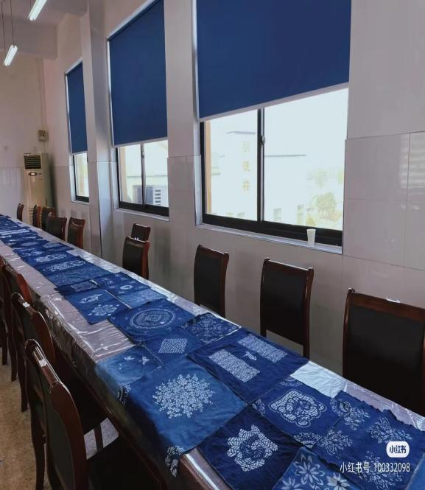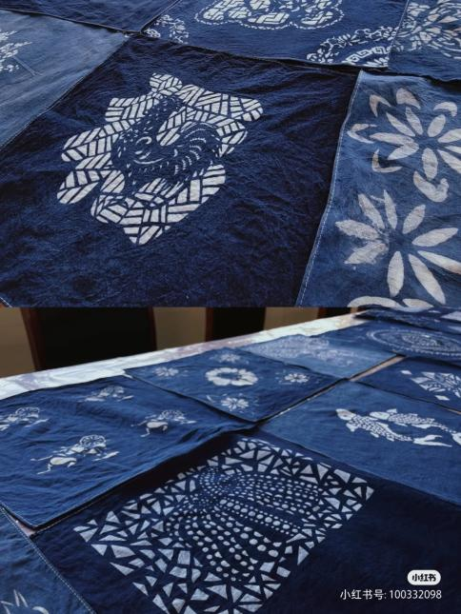

图1、2：传统印花布艺走进课堂

在当代设计的色彩运用中，学生接触的多是西方色彩体系，对中国传统色彩反而一知半解，甚至已经从某种意义上被动地忘却了自己的历史和传统。中国色彩，已经被多数人认为是某种历史的碎片，或者说是一种曾经的视觉化的色相存在，而非一种观念。但中国传统色彩最重要的存在意义又恰恰是“观念”。不论是朝代更替，等级制度、生活与经济生产都笼罩在以“五德始终说”为主导所支配的“五方正色”之中。与五方正色相伴而存，互为主体，也同样重要的是繁多的“间色”系统。“正色与间色”一起构成中国传统色彩体系。

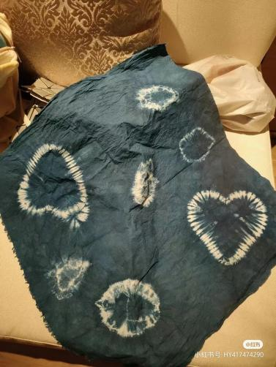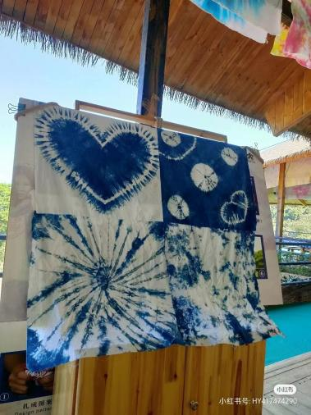

图3、4：传统印花布艺走进课堂

**项目二** 手工生活传统手艺工剪纸技术

（一）课程思政具体目标

通过利用现代技术手段的实践创作、记录，实现对中华传统文化知识的研习、活态运用、广泛传播。

（二）课程思政教学实践

【教学方式与方法】

基于以上课程思政的目标与建设内容，在具体教学环节中通过以下方式实现：

1．通过现代工业设备、计算机制图、传统技艺研习，将新思维与传统技艺结合，尝试技术、艺术、文化、等多层次的有效传承。通过理论学习掌握传统手工艺基本知识，技能，历史文化背景等内容。

通过实验完成技术学习，完成创作环节的知识与技术储备。

2．在创作中融入中华优秀传统文化符号

解读、学习中华传统文化符号，在创作中积极运用这些符号展开创新实践，在实践中进一步理解传统文化内涵，续接中华传统文化。

3．中华传统手工艺文化的数字化传播

利用实验室设备完成传统手工艺作品创作开发实验，通过数字手段记录实践过程，并制作成利于网络各类平台传播的传统文化数字产品。通过信息终端传播中华传统文化，将课程思政内容传播给社会民众。

【课程思政教学实例】

案例资料：

1. 案例简介

《剪纸技术》是一门面向学生开放的专业课程。学生通过该课程的学习，了解中国传统剪纸的历史沿革与现状，熟悉中国传统剪纸的基本样式和语言符号，掌握剪纸的基本技巧，能够运用剪纸创作方法，进行主题剪纸创作。课程教学以“立德树人”为根本，在开展剪纸艺术教学的同时引导学生树立正确的世界观、人生观和社会主义价值观；通过身体力行、潜移默化的方式引导学生致敬优秀传统文化，增强民族文化自信，建构民族文化认同。

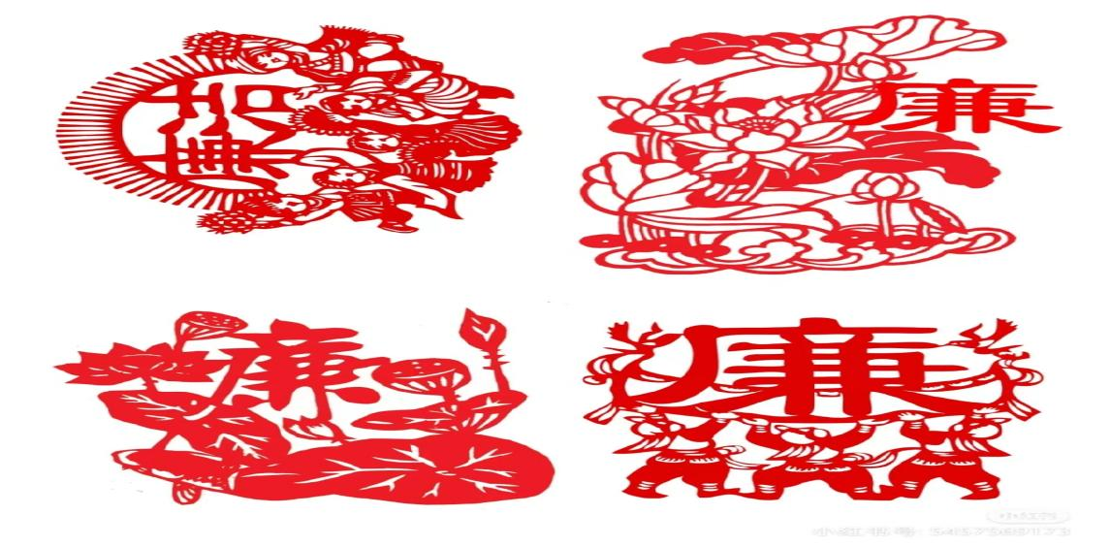

图1：传统剪纸教学案例

**知识目标：**

（1）了解中国传统剪纸的历史沿革及地域风格；

（2）熟悉中国传统剪纸的基本样式和语言符号；

（3）掌握剪纸基本技巧，能够做出精美的剪纸；

（4）了解剪纸创作的基本方法，进行主题剪纸创作。

**教学组织：**

1.课题导入、2.课题讲授、3.实践练习、4.课程小结

**教学活动**

**1.课题导入：**

对前期课程内容做一个简单的总结，导入本单元课程主题——以“廉洁”为主题的剪纸创作。（**思政融入：**传统剪纸元素与时代精神相融合）

**2.课题讲授**

（1）剪纸创作的方法和步骤：前期准备、中期制作、后期装裱；

（2）“廉洁”文化：中华传统美德，提倡廉洁自律，秉公办事，不徇私情，不谋私利，为人民服务，清白做人的精神。播放廉政视频《廉洁是什么》《廉砖》

（3）“廉洁”文化的图形表达：莲花、竹子、梅花、清廉的典型人物和故事、图形化的文字

（4）优秀剪纸作品欣赏

（5）“清廉远东”主题剪纸创作

1. 深化学校“清廉校园”建设，营造风清气正的政治生态和育人环境，提高青年学生廉洁意识，充分发挥廉洁文化在党风廉政建设中的教育、示范、熏陶和导向作用，营造清正廉洁的校园文化氛围。（**思政融入：**通过剪纸艺术的学习，感受中国优秀传统文化的魅力；探究传统剪纸艺术中蕴含的文化内涵和人文精神，增强民族文化自信，激发爱国热情；通过欣赏优秀剪纸作品，学习剪纸艺人精益求精的工匠精神，培养学生尊师重道的职业精神，培养对老师、学校的感恩之心；以优秀传统文化为学习窗口培养家国情怀，激发爱国热情，坚定爱党爱社会主义理想信念）

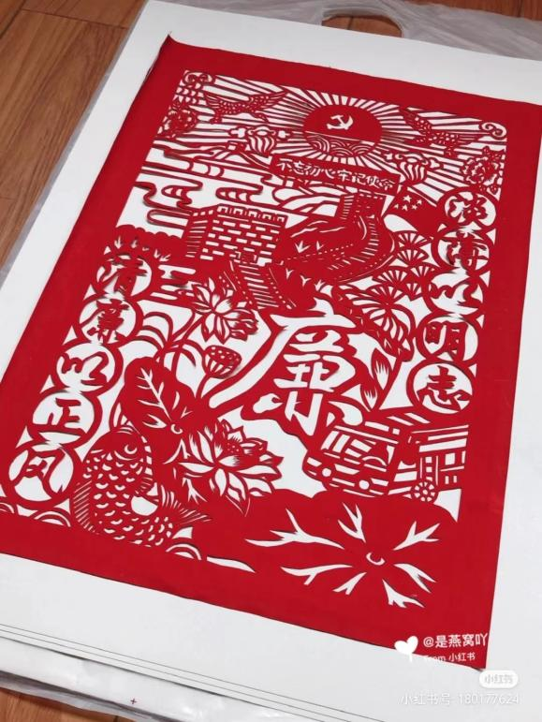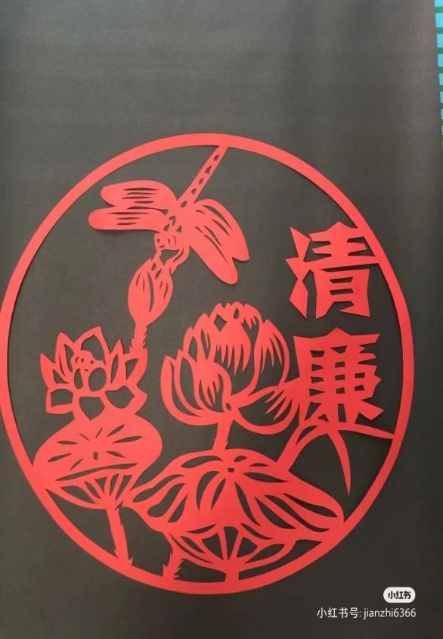

图2、3：传统剪纸优秀学生作品

**3.实践练习**

（1）临摹以“廉洁”为主题的优秀剪纸作品并拍照上传到职教云。学习以“廉洁”为主题的图形元素的表现形式与运用技巧，积累创作经验。

（2）创作以“清廉远东”为主题的剪纸作品并进行装裱拍照上传到职教云。

1. 研究剪纸创作的方法，收集能够表现“廉洁”主题的相关图形资料，进行以“清廉远东”为主题的剪纸创作，并进行作品装裱，完成一次完整的剪纸作品。（**思政融入：**理论与实践相结合，在实践中感受传统剪纸艺术的魅力，获得了完整的审美体验；完成传统剪纸艺术从学习到传承再到创新的全过程，唤起对本土文化的尊重、理解和爱护；在进行剪纸创作过程中得到了审美情趣的升华，增强了民族文化自信心和自豪感；以优秀传统文化为学习窗口培养家国情怀，激发爱国热情，坚定理想信念。）

**4.课程小结**

对学生作品进行点评，肯定学生成绩。（**思政融入：**增强学生对中国优秀传统文化的学习兴趣）

依托丰富的课堂教学资源，将课程思政目标与课堂教学有机融合，引领学生树立正确的历史观、民族观、国家观、文化观，陶冶高尚情操，塑造美好心灵，增强文化自信。在理论讲授、优秀作品欣赏与剪纸实践操作中体验和感悟中国传统剪纸艺术的独特魅力。

注重培育和鼓励学生的学习兴趣，学生在课程学习中制作了大量的剪纸作品并自行保存，课程结束时获得了满满的的成就感与幸福感。通过剪纸的学习，同学们加深了对中国乡土文化的认识与了解，与剪纸艺人产生了精神共鸣，增强了继承和发扬中国优秀传统文化的责任感和使命感。

通过剪纸课程的学习，培养了学生专注认真的学习习惯。剪纸技艺是比较容易掌握的，完成一张优秀的剪纸作品更需要的是耐心和专注，在制作剪纸的过程中，稍有不慎，则会前功尽弃。在课程学习后期，几乎每位同学都能做出优秀的剪纸作品。每次课程结束时都能将教室整理干净，养成了良好的环（**思政融入：**增强学生对中国优秀传统文化的学习兴趣）

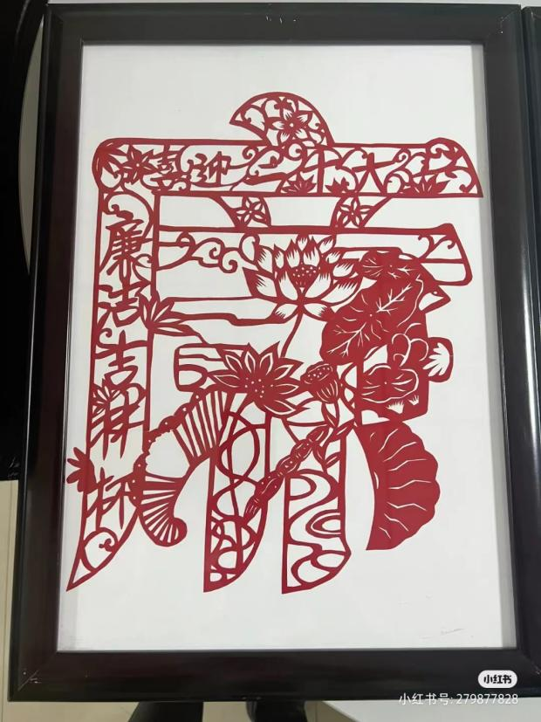

图4：传统剪纸优秀学生作品

1. 案例的思政元素

1.以立德树人为根本，坚定学生理想信念，以爱党、爱国、爱社会主义、爱人民、爱集体为主线，以促进学生德智体美劳全面发展；

2.弘扬中华美育精神，根植乡土文化，提高学生对中华优秀传统文化的审美素养，通过身体力行、潜移默化的方式引导学生致敬优秀文化传统，建构文化认同，增强文化自信，激发爱国热情；

3.培养学生尊师重道、爱岗敬业、专注执着的职业精神，精益求精、追求卓越的工匠精神；

4.培养学生继承和发扬中华优秀传统文化的责任感和使命感，培养与时俱进的时代精神；

5.培养学生热爱生活、回馈社会的感恩之心，树立正确的劳动观和环保意识，完善个人品德。

（3）教学手段

课程思政并不仅仅局限于课堂与校园范围，本课题在完成创作的过程中，通过数字技术记录创作过程，撰写创作心得，数字化展示手工艺创作新产品，制作适用于互联网传播的微电影、H5、Vlog、推文、短视频等，制作成利于网络各类平台传播的传统文化数字产品。利用大学现有的校园媒体（远东之声，远东广播站）、学生自媒体（远东官方抖音、个人抖音、B站平台、微信公众号等）进行前期传播。根据受众访问量、点击量，对传播内容进行筛选、优化。进而在活跃用户数量更庞大的平台如：微博、微信、B站、抖音、小红书、快手等社交媒体和内容分享平台进一步传播。形成多维立体式中国传统文化与课程思政建设创新传播。

**项目三** 泥工

1. 课程思政具体目标

学习中国传统泥工技术，传承中国传统泥工文化，树立民族自信心、民族自豪感。树立中国特有的审美观，并服务于人们大众，将中国传统泥工发扬光大。

（二）课程思政教学实践

【教学方式与方法】

基于以上课程思政的目标与建设内容，在具体教学环节中通过以下方式实现：

1．通过现代泥工传承、传统泥雕、泥塑研习，将新思维与传统技艺结合，尝试技术、艺术、非遗文化等多层次的有效传承。通过理论学习掌握传统手工艺基本知识与技能，历史背景等内容。

通过实践完成技术学习，完成创作环节的知识与技术储备。

2．在创作中融入中华优秀传统文化符号

解读、学习中华传统文化符号，在创作中积极运用这些符号展开创新实践，在实践中进一步理解传统文化内涵，续接中华传统文化。

3．中华传统手工艺文化的数字化传播

利用实验室设备完成传统手工艺作品创作开发实验，通过数字手段记录实践过程，并制作成利于网络各类平台传播的传统文化数字产品。通过信息终端传播中华传统文化，将课程思政内容传播给社会民众。

【课程思政教学实例】

案例资料：

（1）案例简介

课堂部分根据学科特点、实际教学条件、地区特色等综合考虑，将“中国传统泥工技艺”作为本门课程思政教学与实践的主要内容。

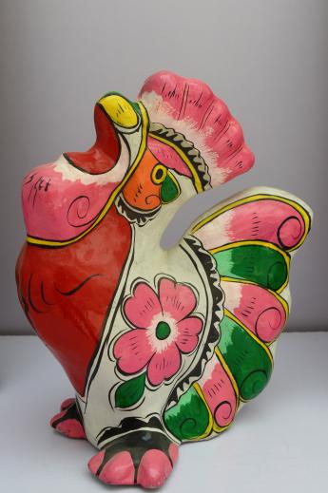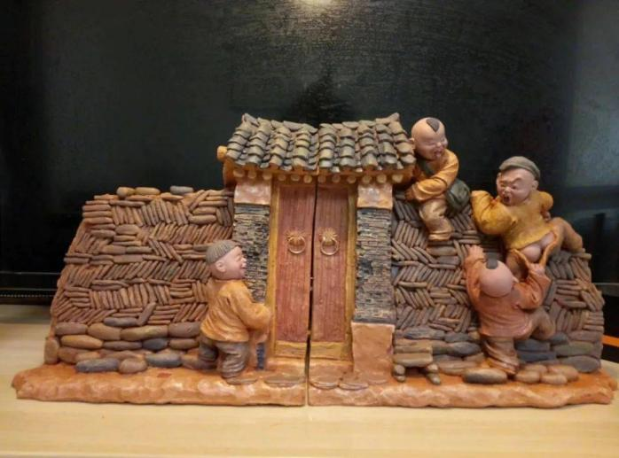

图1、2：传统泥工艺走进课堂

在当代泥工的运用中，学生接触的多是现代工业流水线制作，对中国传统泥工反而一知半解，甚至已经从某种意义上被动地忘却了泥工的历史和传统。中国泥工，已经被多数人认为被社会所淘汰，或者说是一种曾经的记忆。从古至今，泥工都在中国的历史中发挥了重要的角色，泥塑、泥雕、陶瓷 等传统技艺一起构成中国传统雕塑体系。

（2）案例的思政元素

本课程思政课题的特色：通过利用现代技术手段的实践创作、记录，实现对中华传统文化知识的研习、活态运用、广泛传播。

课程思政首先要增强文化自信与自觉性

泥工技术是我国一种古老常见的民间艺术。它以泥土为原料,以手工捏制成形。或素或彩,以人物、动物为主。 我国泥工艺术可上溯到距今4千至1万年前的新石器时代。自新石器时代之后，中国泥工艺术一直没有间断，发展到汉代已成为重要的艺术品种。考古工作者从[两汉](https://baike.baidu.com/item/%E4%B8%A4%E6%B1%89/10734204?fromModule=lemma_inlink" \t "https://baike.baidu.com/item/%E6%B3%A5%E5%A1%91/_blank)墓葬中发掘了大量的文物，其中有为数众多的[陶俑](https://baike.baidu.com/item/%E9%99%B6%E4%BF%91/4757930?fromModule=lemma_inlink" \t "https://baike.baidu.com/item/%E6%B3%A5%E5%A1%91/_blank)、陶兽、陶马车、[陶船](https://baike.baidu.com/item/%E9%99%B6%E8%88%B9/8149866?fromModule=lemma_inlink" \t "https://baike.baidu.com/item/%E6%B3%A5%E5%A1%91/_blank)等等。其中有手捏的，也有模制的。世界第八大奇迹--兵马俑就是通过泥塑造成兵马的形状而焙烧形成的殉葬品。现阶段我们应完成技术、艺术、文化、伦理等多层次的有效传承，续接中华优秀文化，继承中华文明成果，增强学生对中华传统文化的认同感，激发文化自信与运用的自觉性，打下坚实的思想基础，突显高等教育的中国特色。

（3）教学手段

课程思政并不仅仅局限于课堂与校园范围，本课题在完成创作的过程中，通过参观泥工传承人创作过程，撰写创作心得，数字化展示手工艺创作新产品，制作适用于互联网传播的微电影、短视频等，制作成利于网络各类平台传播的传统文化数字产品。利用大学现有的校园媒体（远东之声，远东广播站）、学生自媒体（远东官方抖音、个人抖音、B站平台、微信公众号等）进行前期传播。根据受众访问量、点击量，对传播内容进行筛选、优化。进而在活跃用户数量更庞大的平台如：微博、微信、B站、抖音、小红书、快手等社交媒体和内容分享平台进一步传播。形成多维立体式中国传统文化与课程思政建设创新传播。

**项目四 其他材料造型**

（一）课程思政具体目标

利用身边的各种材料通过创作“变废为宝”。身边的“垃圾”是没有利用起来的资源，通过手工艺术创作，美化环境。提高自身审美观、价值观，提倡勤俭节约，反对铺张浪费。

（二）课程思政教学实践

【教学方式与方法】

基于以上课程思政的目标与建设内容，在具体教学环节中通过以下方式实现：

1．通过综合材料的创意设计，将新思维与传统技艺结合，尝试将身边的各种材料通过点、线、面、块的组合进行创意加工，让其变成美观的装饰品。通过理论学习掌握不同材料的创作基本知识与技能等内容。

通过实践完成技术学习，完成创作环节的知识与技术储备。

2．在创作中融入勤俭节约的中华优秀传统符号

解读、学习中华传统文化符号，在创作中积极发挥主管能动性运用这些材料展开创新实践，在实践中进一步理解传统文化内涵，续接中华优秀传统文化。

3．中华传统手工艺文化的数字化传播

利用实验室设备完成其他材料造型作品创作开发实验，通过数字手段记录实践过程，并制作成利于网络各类平台传播的传统文化数字产品。通过信息终端传播中华传统文化，将课程思政内容传播给社会民众。

【课程思政教学实例】

案例资料：（1）案例简介

课堂部分根据学科特点、实际教学条件、地区特色等综合考虑，将“其他材料造型”作为本门课程思政教学与实践的主要内容。

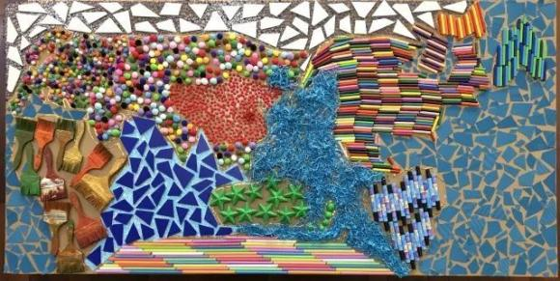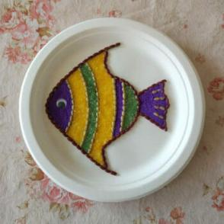

图1、2：其他材料造型“变废为宝”

在现代社会中，随着机器生产的大规模制作而使得商品价格低廉，导致部分人养成了坏了就扔的习惯，甚至已经从某种意义上被动地浪费了很多资源。其他材料造型，已经被多数人所遗忘，或者说是缺乏了对资源的设计创作感。从古至今，变废为宝都是中国的传统美德，点、线、面、块的设计创作等传统技艺一起构成中国传统审美体系。

（2）案例的思政元素

本课程思政课题的特色：通过利用现代技术手段的实践创作、记录，实现对其他材料的研习、活态运用、广泛传播。

课程思政首先要弘扬中华传统美德

通过对材料的点、线、面、块创作是我国一种古老常见的民间艺术。它以各种随处可见的材料为原料,以撕、剪、摆、黏、撒等方法进行创作。提高利用各种材料进行设计的能力，在设计中发展创新思维。在操作中发展动手能力，在欣赏和比较中提高审美趣味，在创作中感受手工活动的乐趣，在制作过程中传承勤俭节约的传统美德。

（3）教学手段

课程思政并不仅仅局限于课堂与校园范围，本课题在完成创作的过程中，通过对身边各种材料创作过程，撰写创作心得，数字化展示手工艺创作新产品，制作适用于互联网传播的微电影、短视频等，制作成利于网络各类平台传播的传统文化数字产品。利用大学现有的校园媒体（远东之声，远东广播站）、学生自媒体（远东官方抖音、个人抖音、B站平台、微信公众号等）进行前期传播。根据受众访问量、点击量，对传播内容进行筛选、优化。进而在活跃用户数量更庞大的平台如：微博、微信、B站、抖音、小红书、快手等社交媒体和内容分享平台进一步传播。形成多维立体式中国传统文化与课程思政建设创新传播。

**项目五** 环保材料创意制作

（一）课程思政具体目标

1.了解环保材料的形状，根据点、线、面、块的造型原理，利用生活中常见的物品，运用剪、折、拼、镂空、粘贴等形式，创作出适合幼儿园使用的玩教具或者环境创设的作品。

2.通过对环保材料的再次加工利用，培养学生的观察力和想象力，提高设计能力和动手能力。

3.培养学生的团队意识和集体意识，提高审美能力。

（二）课程思政教学实践

【教学方式与方法】

基于以上课程思政的目标与建设内容，在具体教学环节中通过以下方式实现：

1. 小组合作
2. 课堂讨论

【课程思政教学实例】

案例资料：

（1）案例简介

生活中有很多废旧物品，比如经常用到的一次性餐具、包装盒、方便面桶、塑料果冻杯、酸奶杯等，在给生活带来方便之余，用完一次就丢弃也是一种巨大的浪费。废旧物品的材料大多之地解释、可塑性强，合理地利用这些废旧物品既可以做到物尽其用，又可以美化生活。环保材料的应用是学前美术教育的重要组成部分，有助于提高学生的手工技能和环保意识，增强审美能力，开发创新思维，以艺术的眼光美化生活。

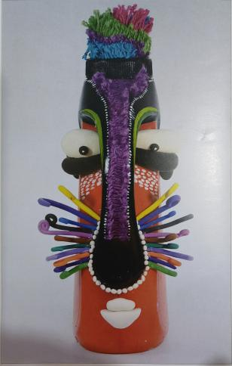 在现代社会中，随着机器生产的大规模制作而使得商品价格低廉，导致部分人养成了坏了就扔的习惯，甚至已经从某种意义上被动地浪费了很多资源。其他材料造型，已经被多数人所遗忘，或者说是缺乏了对资源的设计创作感。从古至今，变废为宝都是中国的传统美德，点、线、面、块的设计创作等传统技艺一起构成中国传统审美体系。

（2）案例的思政元素

本课程思政课题的特色：勤俭节约、变废为宝。

1. 教学手段

讨论法、实践法

**项目六** 玩教具制作

（一）课程思政具体目标

1.学生能利用废旧物品或较容易造型和掌握的常见材料，做成适合幼儿玩耍和教师教学用的器具。

2.让学生了解自制玩教具的目的和作用，重视自制玩教具在幼儿教育中的重要意义。

3.学生通过准备和制作过程锻炼动手能力，并且养成观察生活的能力，激发想象力和创造力，使学生们在做中学、学中做。

（二）课程思政教学实践

【教学方式与方法】

基于以上课程思政的目标与建设内容，在具体教学环节中通过以下方式实现：

1.小组合作

2.课堂讨论

【课程思政教学实例】

案例资料：

（1）案例简介

玩教具可以分为体育类玩教具、益智类玩教具、知识类玩教具、课程类玩教具、科学类玩教具。

=

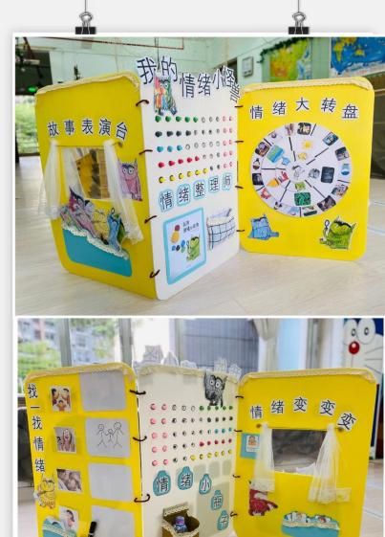 利用废旧纸箱，以《我的情绪小怪兽》为主线，设计了这个玩教具。分为六个板块的游戏：故事表演台、情绪变变变、情绪小瓶子、找一找情绪、情绪大转盘、情绪整理师。

（2）案例的思政元素

本课程思政课题的特色：

独立思考、敢于创新。

1. 教学手段

讨论法、实践法

**项目七** 幼儿园环境装饰设计与制作

课程思政具体目标

人文素养：通过幼儿园历史、初衷和名园环境创设等内容，使学生了解到我国幼儿园环境装饰艺术，幼儿园的装饰风格都代表了普通大众的生活文化，是劳动人民集体智慧的体现，反映了劳动人民的精神追求。帮助学生更深刻的领会中华民族的文化价值理念，感受艺术的美学风范，提升学生的人文素养。

创新精神：通过介绍幼儿园的装饰艺术，让学生在了解环境装饰的原则和要点，常用的表现形式，运用各种技巧，学会合理使用各类材料，培养学生创立新思想新事物的精神。

审美素养：艺术是实施美育的主要途径，应充分发挥艺术的情感教育功能，促进学生人格的形成，激发感受美、表现美的情趣，丰富审美经验，体验自由表达和创造的快乐，重视学生活动过程中的情感体验和态度。

课程思政教学实践

【教学方式与方法】

（1）自主学习：线上学习微课中的基础专业知识点，线下自主阅读文献资料。

（2）课堂讲授：讲授作品中关键知识点，重难点等，带领学生通过对影音

资料进行欣赏、解析，并指导学生设计教室规划创设。

（3）翻转课堂：学生可以通过课前预习和准备，作为讲授者的身份，向自己的同学讲解有关于名园的故事，主要可以包括创办历史、初衷和名园环境创设的特色等。

（4）真学真做：学生组队完成实践任务，做到活动前有计划，活动后有反思和总结。在实践活动中营造“团结、开拓、创新、进取”的良好集体氛围，培养学生勇于探究的精神，增加团队合作、解决问题的能力和意识。

（5）课堂展示与讨论：学生通过小组讨论、展示汇报等的方式，展示实践成果，收获学习乐趣，增长自学、反思等能力。

【课程思政教学实例】

典型案例 ：《幼儿园环境创设》

（1）案例简介

新学期开始了，某幼儿园中班茉莉班需要重新设计制作活动室的墙饰。为此，教室青专业设计者为其设计了一幅草图。该墙饰的整体基调为青白相间的绿色调，突出了茉莉花开清新淡雅的特点。宽敞明亮的活动室被设计者作为童话般意境的展现空间，夸张的纸雕造型建立的基本技法的处理运用上，注重整体画面中点、线、面元素的经营，独具匠心。

此外，该设计稿咋布局上注重疏密对比，右边展翅的天鹅点缀得恰到好处，减弱了左边的沉重，使整个画面显得更加均衡。点状的树叶给画面带来生机，弧形的围栏减弱了地平线的僵直感，使画面充满童趣。

（2）案例的思政元素

人文素养

（3）教学手段

讲授分享：在绪论中引入案例，通过案例分享介绍某幼儿园的建设背景，使学生树立文化自信，培养学生的家国情怀。

翻转课堂：慕课资源、文献资源、视频及图像资源共同为翻转课堂提供支架；课堂展示、师生思辨讨论实现课堂高阶性、高效性。

讲授：通过“幼儿园墙饰”的图例，帮助学生明确墙饰中涵盖的绘画、雕塑、壁饰、民间工艺、抽象艺术等多种表现形式，体现了艺术性、教育性，加强学生的人文素养和文化自信。

头脑风暴：通过课程资源分享引导学生针对壁面装饰的表现形式展开讨论，并列举幼儿园代表性的环境创设作品。

**项目八** 幼儿园节日装饰

课程思政具体目标

人文素养：通过幼儿园节日环境创设等内容，使学生了解到我国传统历史和风俗，传承传统节日习俗，进而以弘扬和培育学生的民族精神，增强民族认同感，树立民族自信心，这对大学生的思想政治教育有着重要的意义。

创新精神：通过介绍幼儿园的节日装饰艺术，让学生在了解节日装饰的原则和要点，常用的表现形式，运用各种技巧，学会合理使用各类材料，培养学生创立新思想新事物的精神。

审美素养：艺术是实施美育的主要途径，应充分发挥艺术的情感教育功能，促进学生人格的形成，激发感受美、表现美的情趣，丰富审美经验，体验自由表达和创造的快乐，重视学生活动过程中的情感体验和态度。

课程思政教学实践

【教学方式与方法】

（1）自主学习：线上学习微课中的基础专业知识点，线下自主阅读文献资料。

（2）课堂讲授：讲授作品中关键知识点，重难点等，带领学生通过对影音

资料进行欣赏、解析，并指导学生设计教室规划创设。

（3）翻转课堂：学生可以通过课前预习和准备，作为讲授者的身份，向自己的同学讲解有节日故事，主要可以包括节日由来、历史、习俗、饮食、表达的情感等。

（4）真学真做：学生组队完成实践任务，做到活动前有计划，活动后有反思和总结。在实践活动中营造“团结、开拓、创新、进取”的良好集体氛围，培养学生勇于探究的精神，增加团队合作、解决问题的能力和意识。

（5）课堂展示与讨论：学生通过小组讨论、展示汇报等的方式，展示实践成果，收获学习乐趣，增长自学、反思等能力。

【课程思政教学实例】

典型案例 ：《幼儿园节日装饰》

（1）案例简介

在主题活动“过大年”中，教师在各个区域都准备了与春节相关的活动材料。其中的年历引起了幼儿极大的兴趣，他们把这些废旧的年历制成漂亮的画册、小裙子、装饰品等摆放在屋里....看着幼儿的作品，教师由衷的感到高兴。

一天，一名幼儿兴奋地把他的发现告诉教师：“挂历中的数宇中有的字体大小不一样。” 一个发现带动和启发了幼儿对年历的关注。随后，幼儿们发现了越来越多的不一样，月份与天数排列规律不一样，年历的图案、颜色、形状，质地、厚薄都不一样...伴随着一个一个的发现，幼儿对年历的兴趣也越来越浓。于是，关于“过年”的主题诞生了，并伴随着幼儿的探究不断的深入和扩展。

（2）案例的思政元素

创新精神

（3）教学手段

讲授分享：在图片中引入案例，通过案例分享介绍某幼儿园的节日装饰，使学生了解到我国传统历史和风俗，培养学生的文化自信。

翻转课堂：慕课资源、文献资源、视频及图像资源共同为翻转课堂提供支架；课堂展示、师生思辨讨论实现课堂高阶性、高效性。

讲授：通过“幼儿园节日装饰”的图例，帮助学生明确节日装饰中涵盖的绘画、雕塑、壁饰、民间工艺、抽象艺术等多种表现形式，传统节日装饰物的制作与制作材料的演变，加强学生的人文素养。

头脑风暴：通过课程资源分享引导学生针对壁面装饰的表现形式展开讨论，并列举幼儿园代表性的环境创设作品。